令和２年６月１０日
保護者 様
みらい幼稚園長 鈴木 則子
新型コロナウイルス感染症対応について
保護者の皆様には、新型コロナウイルス感染症拡大防止のためご理解とご協力をいただき感謝申し上げます。幼稚園が再開し、園内には子ども達の元気な声が戻ってまいりました。しかしまだ安心できない状況であり、保護者の皆様にはご心配、ご迷惑をおかけいたしております。
つきましては、保護者の皆様が安心してお子様を幼稚園に通園させることができるよう、みらい幼稚園においては、文部科学省、福島県からの方針に基づいて、下記の通り対応いたしておりますので、ご理解とご協力の程、よろしくお願いいたします。
また、６月３日にＰＴＡ三役会を開催し、園の状況、対応等のお知らせ、今後の行事の相談をさせていただきました。それらの内容も記しましたので、ご確認ください。

≪現時点での幼稚園の新型コロナウイルス感染症と熱中症予防対応内容≫
〈園舎・園庭の対応〉
・幼稚園内の消毒(保育中、保育後)
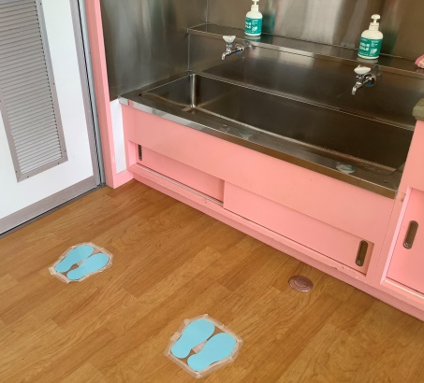
・トイレ消毒の徹底(保育中、保育後)
・園内玩具、園庭遊具の消毒
〈登園時・降園時の対応〉
・家庭において登園前の検温を行い検温表への記入や、
呼吸器の異常がみられるか等、体調の確認
・幼稚園において、登園時の検温、手の消毒
・密にならないよう、クラス毎、時間差降園
〈保育中の対応〉
・手洗い・うがいの励行
Ａ―１
・クラスの窓を開け、換気をしながら冷房をつけ、コロナウイルス感染
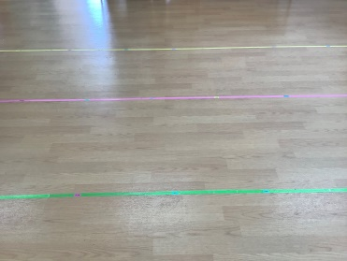
対策や熱中症対策を行う
・園児の間隔を確保しながら外遊び中心の保育
・クラス毎、時間差で遊戯室、園庭を使用
・外遊び前後の手の消毒の徹底
・水道や並ぶ時など、間隔をとるための表示(Ａ―１、Ａ―２)
・預かり保育のお昼寝ベットを購入し、間隔を空けて使用。
Ａ―２
お昼寝タオル持参
〈園の対応〉
・消毒はアルコール度数７０～８０％のものを使用
・泣いてしまうお子さんやマスク着用が嫌で外してしまうお子さんの個に合わせた対応の工夫
・ＰＴＡ三役会を開催、行事の相談
・コドモン導入(連絡アプリ)…幼稚園に連絡しやすい、電話が混み合わないための対応
・家庭との連携
・地域、近隣の小学校、保健所等、行政との連携
・職員、実習生の検温、体調管理
・来客者の検温、消毒。玄関先にて対応
〈通園バスの対応〉
・バスの中の消毒(1コース毎に行う)
・乗車前に園児の手の消毒
・密にならないよう、たんぽぽバスを１コースから2コースに増やし分散運行
・バスの座席の間隔を空ける
・バスの中では会話を控える
・運転席、助手席、最後部座席の窓を開け、換気をしながら冷房をつけ走行

≪今後の幼稚園の新型コロナウイルス感染症予防対応内容≫
・玄関、2か所に体温検知向けサーモグラフィドームカメラを13日(土)に設置し、翌週から登園時の園児の検温を行います。体温が３７，５°以上の場合、実測式体温計で測り確認します。
・今年度のプール遊びは、園児の間隔を十分に確保できないため、感染リスクが高くなることから、行いません。
・誕生会、運動会などの保護者が参加できない行事などは、YouTube配信予定。
また、今年度末に園の行事の様子をＤＶＤにして配布する予定。
・お家で楽しく過ごせるよう、毎月、親子で作って遊べる、製作キット等を配布する予定。
・水道の蛇口にさわらないよう、自動センサー水栓に変更予定。
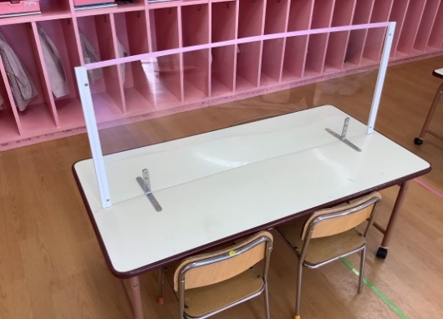
・県をまたぐ移動の自粛要請が出されている、東京都、埼玉県、千葉県、神奈川県、北海道に移動される方(家族含)は幼稚園にご相談ください。
〈給食時の対応〉
・昼食時、机に飛沫感染防止のための透明アクリル板を置き、
子ども達が楽しく昼食を食べられるよう工夫します。
・食事前は、テーブル等、すべて消毒。
・食事中は、極力会話を控える。
・年長給食当番をなくし、職員が手袋をしてお弁当を
配ります。
・子ども達のマスクの管理を徹底する。

幼稚園といたしましては、安心、安全を期して今後もご家庭との密な連携を図りながら引き続き、全力を尽くし対応して参ります。
心配、不安などがありましたら、個別で相談させていただきますので、ご遠慮なく幼稚園にご相談ください。

これらの新型コロナウイルス感染症の対応について、下記の通り、説明会を行います。お時間のある方は、ご参加ください。(密を避けるため、学年毎、分散して行います。なお、極力保護者１名のご参加でお願いいたします)
日 時 ６月１２日(金) 年 少 １３：３０～
年 中 １４：３０～
年 長 １５：３０～
場 所 みらい幼稚園 遊戯室

